CENTRO UNIVERSITÁRIO FEEVALE

JOSÉ DANIEL CITA

MODELAR UM SISTEMA DE RELACIONAMENTO COM OS CLIENTES QUE ALIE AS TÉCNICAS DE CRM E INTELIGÊNCIA COMPETITIVA

Novo Hamburgo
2009

JOSÉ DANIEL CITA

MODELAR UM SISTEMA DE RELACIONAMENTO COM OS CLIENTES QUE ALIE AS TÉCNICAS DE CRM E INTELIGÊNCIA COMPETITIVA

Trabalho de conclusão de curso apresentado como requisito parcial à obtenção do grau de Bacharel em Sistemas de Informação pelo Centro Universitário Feevale

Orientador: Roberto Scheid

Novo Hamburgo
2009
JOSÉ DANIEL CITA

Trabalho de Conclusão do Curso Sistemas de Informação, com título Modelar um sistema de relacionamento com os clientes que alie as técnicas de CRM e Inteligência Competitiva, submetido ao corpo docente do Centro Universitário Feevale, como requisito necessário para obtenção do Grau Bacharel em Sistemas de Informação.

Aprovado por:

_______________________________
Professor Orientador

_______________________________
Professor (Banca examinadora)

_______________________________
Professor (Banca examinadora)

Novo Hamburgo, 04 de dezembro de 2009
Agradecimentos

Agradeço...
...primeiramente
RESUMO
Percebe-se, na implantação da gerência de relacionamento com o cliente (CRM), que o alto índice de insucesso das estratégias se dá em função da dificuldade das organizações em avaliar seus processos, seu desempenho e o impacto da concorrência para o seu negócio. Transformar dados em informação e informação em conhecimento é essencial para a gerência do relacionamento com o cliente e para a administração da concorrência. Neste contexto, o marketing se utiliza das tecnologias da informática para armazenamento dos dados. Desta forma, torna-se possível segmentar grupos de consumidores através da análise do seu perfil e desenvolver ações dirigidas, permitindo a melhor exploração do público-alvo, a descoberta de novos nichos de mercado e, ao mesmo tempo, acompanhar os movimentos da concorrência. Assim sendo, modelar um sistema de relacionamento com os clientes que alie as técnicas de CRM e inteligência competitiva, a fim de orientar e priorizar as ações da equipe de vendas é o objetivo geral deste trabalho.
Palavras-chave: CRM. Processos. Concorrência. Estratégia. Inteligência competitiva.
ABSTRACT
It is clear, the implementation of customer relationship management (CRM), that the high rate of failure of the strategies is a function of the difficulty of the organizations evaluate their processes, their performance and the impact of competition for your business. Transforming data into information and information into knowledge is essential for the management of customer relationships and for the administration of the competition. In this context, the marketing takes advantage of computer technology for data storage. Thus, it is possible to target consumer groups by analysis of their profile and to develop targeted, allowing for better use of the target, the discovery of new market niches and at the same time, tracking the movements of competition. Therefore, modeling a system of customer relationship that combines the techniques of CRM and competitive intelligence to guide and prioritize the actions of the sales team is the goal of this work.
Keywords: CRM. Processes. Competition. Strategy. Competitive intelligence.
LISTA DE FIGURAS

Figura 2.1 – N = 1 e G = R: A jornada 17
Figura 3.1 – CRM operacional, analítico e colaborativo 24
Figura 3.2 – Resumo da estratégia de relacionamento 25
Figura 3.3 – O ciclo do processo de CRM 27
Figura 3.4 – Elementos do sistema do CRM 29

LISTA DE TABELAS
Tabela 1 – Dados, informação e conhecimento 15

LISTA DE ABREVIATURAS E SIGLAS
B2B Business-to-business
B2C Business-to-consumer
CRM Customer Relationship Management
ERP Enterprise Resource Planning
IC Inteligência Competitiva
P&D Pesquisa e Desenvolvimento
SCM Supply Chain Management
TI Tecnologia da Informação
TIC Tecnologia da Informação e Comunicação

SUMÁRIO
INTRODUÇÃO 11
1 DADOS, INFORMAÇÃO, CONHECIMENTO, ESTRATÉGIA 14
2 INOVAÇÃO E MERCADO 16
2.1 Inovação nos produtos 17
2.2 Inovação nos serviços 19
2.3 Inovação nos processos 19
3 CRM 22
3.1 CRM como estratégia 23
3.2 CRM e os processos organizacionais 25
3.3 CRM e a função da ti 27
3.4 CRM: vantagens, desafios, fatores críticos 30
4 INTELIGÊNCIA COMPETITIVA (IC) 33
4.1 administração da concorrência 34
CONSIDERAÇÕES FINAIS 36
REFERÊNCIAS BIBLIOGRÁFICAS 38

INTRODUÇÃO
No atual ambiente mercadológico altamente competitivo, o desenvolvimento de estratégias voltadas para o cliente é um dos principais desafios das empresas que passaram um longo tempo focadas na política de produtos ou com sua atenção dirigida apenas para as vendas (ZENONE, 2007, p.11).
Não obstante, as empresas precisam incorporar um contexto competitivo naquilo que fazem, incluindo uma estratégia de ataque aos concorrentes com o objetivo de criar valor para os acionistas. Assim, elas necessitam conhecer sua concorrência – especialmente a concorrência pelos clientes que mais lhe interessam – e utilizar esse conhecimento para mudar e/ou manter aspectos referentes à tecnologia empregada, aos processos utilizados e aos recursos humanos disponíveis, visando ao aumento de sua fração de mercado (GORDON, 2004, p.17).
A estratégia de Customer Ralationship Management (CRM) parte do pressuposto de ajudar a empresa a manter um relacionamento a longo prazo com seus clientes, baseando-se no conhecimento para poder fidelizar os clientes individuais. Tal conhecimento é resultado da análise de fatos históricos registrados pelos diversos sistemas de informação das organizações (ZENONE, 2007, p.72).
Em conjunto com a estratégia de CRM, a administração da concorrência ajuda as empresas a identificar e a derrotar aqueles concorrentes individuais que competem pelos mesmos clientes importantes (GORDON, 2004, p.19).
Administração da concorrência é o processo de escolher um concorrente que constitua uma oportunidade ou ameaça importante para sua empresa, especialmente no que diz respeito aos clientes individuais que mais lhe interessam, e, em seguida, planejar e implementar medidas estratégicas, táticas e em tempo real que ajudem a empresa a alcançar seus objetivos (GORDON, 2004, p.34).
Para Gordon (2004, p.224-5), a inteligência competitiva (IC) facilita a administração da concorrência, pois possibilita um reconhecimento estratégico, tático e em tempo real do inimigo.
Inteligência competitiva é o processo para obtenção e análise de informações publicamente disponíveis que possam contribuir para a consecução dos objetivos competitivos de uma empresa por meio da facilitação de outros processos, como aprendizagem e aperfeiçoamento organizacional, criação de diferenciação e administração da concorrência (GORDON, 2004, p.222).
Entre outras coisas, Gordon (2004, p.222) comenta que [...] a inteligência competitiva permite à empresa:
- Identificar os pontos fortes e fracos de concorrentes específicos; identificar ameaças e oportunidades de colaboração; prever o que os concorrentes farão a seguir;
- Aperfeiçoar e diferenciar estratégias, posicionamento, operações e desempenho financeiro;
- Competir por insumos em escassez – pessoas, tempo, dinheiro e conhecimento;
- Vencer em termos dos pré-requisitos de sucesso, como relações, acesso e influência sobre os clientes e suporte dos canais de distribuição;
- Evitar os erros que os concorrentes cometem ou possam cometer;
- Manter ou aumentar frações de cliente e/ou conquistar clientes dos concorrentes.
Neste estudo, o foco está em cliente e concorrente.
Na medida em que uma estratégia de CRM não leva em conta outras empresas, não há como afirmar que a adoção de uma tecnologia de CRM ajudará a companhia a criar vantagem competitiva ou a defender-se da concorrência. O CRM não é uma estratégia competitiva, mas sim uma estratégia centrada exclusivamente nos clientes e nos beneficiários diretos. Em decorrência da atenção excessiva dispensada ao CRM, a administração da concorrência é uma área muito negligenciada pelas empresas. Além de empregar adequadamente as técnicas de CRM, é necessário implantar estratégias de administração da concorrência a fim de garantir que a empresa atinja os clientes antes dos concorrentes, dispondo de melhores processos, conhecimentos mais profundos sobre os clientes e tecnologia mais avançada que os concorrentes (GORDON, 2004, p.67-71).
Tanto a implantação de estratégias de CRM quanto a implantação de estratégias de administração da concorrência, exigem que as empresas tenham conhecimento do seu mercado. Portanto, é fundamental diferenciar dados de informação e estes, de conhecimento. Para Davenport (2003, p.2-3), dados são um conjunto de fatos distintos e objetivos, relativos a eventos. Num contexto organizacional, dados são utilitariamente descritos como registros estruturados de transações. Dados descrevem apenas parte daquilo que aconteceu; não fornecem julgamento nem interpretação e nem qualquer base sustentável para a tomada de ação. Informação, de acordo com Drucker (apud PONCHIROLLI; FIALHO, 2005, p.129), são dados que possuem relevância e propósito, aos quais, depois de coletados, organizados e ordenados, são atribuídos significados e contexto. Já, conhecimento, no entendimento de Davenport (apud PONCHIROLLI; FIALHO, 2005, p.130), é a informação valiosa da mente combinada com experiência, contexto, interpretação e reflexão.
Transformar dados em informação e informação em conhecimento é essencial para a gerência do relacionamento com o cliente e administração da concorrência. Para obter tais informações, o marketing se utiliza das tecnologias da informática para armazenamento dos dados. Assim, é possível segmentar grupos de consumidores através da análise do seu perfil e desenvolver ações dirigidas, permitindo a melhor exploração do público-alvo e a descoberta de novos nichos de mercado (PALLOTA, 2006; ZENONE, 2001, p.20-2).
Isto posto, o presente trabalho enfatiza a modelagem de um sistema CRM, alinhando as técnicas de CRM juntos às técnicas de inteligência competitiva, a fim de subsidiar a priorização e orientação no atendimento ao cliente.
Este trabalho foi estruturado de forma que nesta seção foram descritos os objetivos e os fatos que motivaram a sua construção, bem como a estruturação das demais partes do trabalho e os conteúdos abordados em cada uma delas:
- Primeiro capítulo: são apresentadas as definições de dados, informação, conhecimento e estratégia, bem como suas diferenciações. Além disso, é salientado o uso do conhecimento como estratégia para a criação de valor e aumento da competitividade no mercado;
- Segundo capítulo: trata da inovação como modelo de mercado. Aborda o atendimento personalizado ao cliente e a expansão das fontes de recursos, abrangendo a inovação nos produtos, serviços e processos internos da organização;
- Terceiro capítulo: aborda o atendimento ao cliente através da estratégia de CRM. Apresenta os três tipos de estratégias, o impacto do CRM nos processos organizacionais, a TI como apoio e, também, suas vantagens, desafios e fatores críticos na implantação do CRM;
- Quarto capítulo: disserta sobre a Inteligência Competitiva e trata sobre a administração da concorrência como apoio a estratégia de CRM;
- Quinto capítulo: destaca os principais achados e contribuições deste trabalho, bem como as necessidades para a próxima etapa deste trabalho.

1 DADOS, INFORMAÇÃO, CONHECIMENTO, ESTRATÉGIA
Transformar dados em informação e informação em conhecimento é essencial para uma estratégia de gerência do relacionamento com o cliente e administração da concorrência. Informações são usadas para gerenciar processos de negócios e para tomar decisões dentro das organizações. Para qualquer companhia, as informações são geradoras diretas de valor. Uma empresa gera valor para seus clientes por meio de seus processos de negócios. Se as informações são utilizadas para gerenciar os processos de negócios e a qualidade dos dados é duvidosa, haverá prejuízo para esta empresa (SHANKAR, 2008, p.32).
Neste contexto, é importante definir e diferenciar o que é dado, informação e conhecimento.
O termo ‘dado’ é definido por Miranda (1999, p.286) como “um conjunto de registros qualitativos ou quantitativos conhecido que organizado, agrupado, categorizado e padronizado adequadamente transforma-se em informação”. De acordo com Davenport (1998, p.2), “dados são um conjunto de fatos distintos e objetivos, relativos a eventos”. Os dados não revelam por que um cliente procura um determinado fornecedor e não outro, além disso, não podem prever se este cliente irá voltar a comprar deste fornecedor ou não. Para que os dados se tornem úteis como informação é necessário que se possa correlacioná-los e atuar sobre eles (PONCHIROLLI; FIALHO, 2005, p.128).
O vocábulo ‘informação’ é conceituado por Ponchirolli e Fialho (2005, p.129) como um conjunto de dados, os quais devidamente processados são providos de um determinado significado e contexto para o sistema. Contudo, independente da relevância e propósito, se não for interpretado de forma correta não terá nenhum valor. No entendimento de Drucker (1999, p.229), para que dados sejam transformados em informações, é fundamental perguntar do que se necessita, de quem, quando e de que forma, além de ter a certeza de que aqueles que podem providenciar as informações conhecem e compreendem suas responsabilidades.
A percepção e manipulação inteligente das informações geram o conhecimento que é, segundo Albrecht (1999, p.110), o conteúdo de valor agregado do pensamento humano. No entendimento de Davenport (1998, p.19), conhecimento é a informação mais valiosa e, consequentemente, mais difícil de gerenciar. É mais valiosa, porque alguém lhe deu um contexto, um significado, uma interpretação.
O conhecimento ocorre a partir da transformação do conteúdo de valor agregado do pensamento humano, resultante da percepção e manipulação inteligente das informações (PONCHIROLLI; FIALHO, 2005, p.130).
A tabela 1 apresenta algumas diferenças entre dado, informação e conhecimento.
Tabela 1 – Dados, informação e conhecimento
Dados | Informação | Conhecimento
Simples observações sobre o estado do mundo | Dados dotados de relevância e propósito | Informação valiosa da mente humana  Inclui reflexão, síntese, contexto
- Facilmente estruturado  - Facilmente obtido por máquinas  - Frequentemente qualificado  - Facilmente transferível | - Requer unidade de análise  - Exige consenso em relação ao significado  - Exige necessariamente a medição humana | - De difícil estruturação  - De difícil captura em máquinas  - Frequentemente tácito  - De difícil transferência
Fonte: Davenport (1998, p.18).
Não basta para as empresas apenas gerar o conhecimento. Sem uma aplicação estratégica do mesmo, o conhecimento não tem nenhum valor para as organizações.
A gestão estratégica do conhecimento faz parte da estratégia empresarial. Tem o objetivo de agregar valor à informação e distribuí-la. Focada no aproveitamento dos recursos existentes na empresa, proporciona a criação de novas idéias e processos, dando ênfase ao capital humano, a fim de identificar, captar, distribuir, compartilhar e alavancar o conhecimento. É a estratégia que possibilita que os bens intelectuais das organizações convertam-se em maior produtividade, em novos valores e maior competitividade (PONCHIROLLI; FIALHO, 2005, p.130).
Enfim, se as empresas conscientizarem-se do que sabem, conseguirem gerenciar estrategicamente o conhecimento e desenvolverem formas eficazes de transferi-lo, conseguirão aumentar seus lucros e competir no atual mercado globalizado que exige inovação contínua das organizações.

2 INOVAÇÃO E MERCADO
O modelo de mercado baseado em conhecimento e inovação requer das organizações uma elevada capacidade tecnológica e de adaptação às mudanças contínuas, visando tornarem-se extremamente competitivas no mercado globalizado. A inovação molda as expectativas dos consumidores, assim como responde continuamente às demandas, comportamentos e experiências dos consumidores, em constante mutação (PRAHALAD, KRISHNAN, 2008, p.5).
A transformação que está ocorrendo no mercado, forjada pela digitalização, pela conectividade que se encontra presente em toda parte e pela globalização, se mostra sobre dois pontos críticos:
- O valor decorre de experiências singulares e personalizadas dos consumidores;
- Nenhuma empresa é bastante grande em escopo e em tamanho para proporcionar experiências satisfatórias a um consumidor de cada vez (PRAHALAD, KRISHNAN, 2008, p.9).
Observa-se, neste contexto, que as transformações em andamento estão ocorrendo de três formas diferentes:
- As empresas estão evoluindo da venda de produtos para a venda de serviços. O produto é parte integrante dos serviços, mas o valor se baseia nos serviços;
- As empresas estão evoluindo de relacionamentos transacionais com os clientes para relacionamento de serviços com os clientes;
- Na nova arena competitiva de um cliente por vez e de uma rede de recursos globais, as definições business-to-business (B2C) e business-to-consumer (B2C) tornam-se convergentes (PRAHALAD, KRISHNAN, 2008, p.13-4).
A figura 2.1 ilustra a oposição entre os métodos de gestão tradicionais e a nova transformação do mercado.

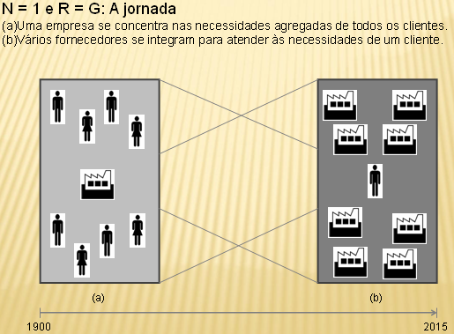
Figura 2.1 - N = 1 e G = R: A jornada
Fonte: (PRAHALAD, KRISHNAN, 2008, p.28)

Na gestão tradicional as empresas costumavam concentrar-se em pequenos segmentos ou em grandes agregados de clientes, controlando boa parte dos recursos necessários às suas operações e se restringiam ao que possuíam. Já na nova transformação do mercado, predominam o foco na criação de experiências personalizadas singulares, como base da criação de valor, e a expansão das fontes de recursos, como meio para a criação de valor (PRAHALAD, KRISHNAN, 2008, p.29).
Para as empresas poderem acompanhar essa nova transformação do mercado, é fundamental o investimento em inovação de produtos, serviços e processos internos.

2.1 Inovação nos produtos
A inovação no produto é um tipo importante de inovação tecnológica e uma das principais fontes de mudança estrutural das organizações. Ela pode ampliar o mercado e, consequentemente, promover o crescimento da empresa e/ou pode acentuar a diferenciação do produto (PORTER, 2004, p.184)
Na pesquisa denominada International Business Report, realizada pela Grant Thornton International, mostra que a inovação dos produtos é vista como a iniciativa mais bem-sucedida para o aumento da rentabilidade e impulso dos negócios entre as empresas privadas de capital fechado (HSM OnLine, 2009).
Para Dechamps e Nayak (apud SILOCCHI, 2002, p.20), poucas empresas inovam consistentemente. Segundo os autores, ainda hoje, em muitas empresas, a inovação é um processo arriscado. Pois, essas empresas baseiam-se numa longa lista de inovadores que fracassaram, comparando-os com o sucesso de seguidores progressistas (como, por exemplo, os antigos clones da IBM nos computadores pessoais). Porém, não consideram o fato de que os seguidores audaciosos ficam na vice-liderança e só passam para a liderança quando o inovador original não explorar de forma completa sua inovação. Os autores dizem ainda, que “poucos seguidores audaciosos obtêm sucesso contra um inovador bem-sucedido que continua inovando”.
Os padrões tecnológicos têm exercido papel importante na competição entre empresas. Principalmente, quando se trata de tecnologias sistêmicas como as presentes na informática, nas telecomunicações e em meios de transporte. Assim, é útil a compreensão das influências de tais padrões tecnológicos no processo de inovação de produtos e nas estratégias das organizações (BARNETT apud SANTOS JÚNIOR; ALVES FILHO, 2000).
Segundo Lambin (apud SILOCCHI, 2002, p.26), a inovação tecnológica acontece no processo de fabricação, na utilização de um novo componente ou e uma nova matéria-prima, em novos produtos tecnicamente avançados (como por exemplo: a televisão de alta resolução; o motor diesel eletrônico; a embreagem eletrônica). Esses tipos de inovações tecnológicas supõem investimentos financeiros elevados e por isso são mais arriscados.
A ideia de inovar produtos e não de “imitar”, de casar o desenvolvimento do produto com maneiras inovativas para expandir o mercado existente é a essência da estratégia competitiva, como também a diversificação de mercados. Esta última exige a compreensão dos riscos (entrar num mercado de alto crescimento, por exemplo, exige investimento constante, pois os produtos desse tipo de mercado tornam-se obsoletos com demasiada rapidez e quando o último produto começa a dar lucro está na hora de investir em seu substituto). Exige, também, a compreensão da importância das oportunidades que surgem com a internacionalização das economias, pois somente sobreviverão as empresas que possuírem estratégia ativa e sintonizada com os novos tempos. “A estratégia vitoriosa do ano anterior pode ser hoje o caminho mais certo para o fracasso” (KOTLER apud SILOCCHI, 2002, p.22-3).

2.2 Inovação nos serviços
De uma forma sucinta e simples, Silva (2009) define serviço como uma atividade que atende a uma necessidade.
Para a OECD (apud KUBOTA, 2006), as inovações em serviços têm as seguintes características:
- Dependem menos de investimentos em pesquisa e desenvolvimento (P&D) formal, e mais de aquisição de conhecimento através da compra de equipamentos, propriedade intelectual, assim como por meio de colaboração;
- O desenvolvimento de recursos humanos é particularmente importante para os serviços, e a falta de mão de obra especializada pode ser um gargalo para a inovação na maior parte dos países da OECD;
- Empresas menores tendem a ser menos inovativas que as maiores, mas o empreendedorismo é um fator que favorece a inovação;
- Proteção de propriedade intelectual é um tema que merece atenção, especialmente no que diz respeito a software e métodos de negócios.

2.3 Inovação nos processos
Os processos internos são os elos entre a estratégia da empresa, os modelos de negócios e as operações de rotina. Representam o conhecimento explícito e detalhado do modelo de negócios e definem as relações lógicas entre as atividades da empresa, assim como seus relacionamentos com os consumidores (PRAHALAD, KRISHNAN, 2008, p.42).
Embora poucas empresas percebam a importância dos processos internos como fonte de vantagem competitiva, muitas grandes empresas os exploram em proveito próprio. A qualidade dos processos internos e da infraestrutura subjacente (tanto social quanto técnica) é essencial para o sucesso da organização. Assim, é fundamental a administração estar consciente de que a compreensão profunda de como converter o modelo de negócios em processos internos e do papel da Tecnologia da Informação e Comunicação (TIC) no fortalecimento desses processos (ou do uso da TIC e dos processos para construir novos modelos de negócios eficazes) é fator crítico de sucesso (PRAHALAD, KRISHNAN, 2008, p.46-7).
Davenport (apud SOARES et al, 2006) salienta que a inovação de processos sustenta estratégias de:
- Satisfação do cliente – redução do tempo de ciclo do processamento do pedido, melhoria da qualidade do produto/serviço e agilidade da solução de reclamações;
- Redução de custos e do preço do produto/serviço – eliminação de atividades que oneram os custos dos produtos e serviços e repasse dos ganhos ao cliente;
- Inovação de produtos – redução do tempo de ciclo de desenvolvimento e maior retorno sobre o investimento em inovação;
- Aumento da receita, melhoria da lucratividade e aumento do percentual de participação do mercado – como conseqüência das estratégias anteriores.

Segundo Morris e Brandon (apud SOARES et al, 2006), a inovação de processos é adotada quando uma organização busca alcançar metas importantes para o seu sucesso, tais como:
- Redirecionar a operação – significa eliminar operações redundantes, melhorar o fluxo do trabalho e das informações e aprimorar os sistemas de apoio, proporcionando maior eficiência, flexibilidade e qualidade às operações;
- Reduzir os custos – através da medição e da avaliação da eficácia dos esforços da inovação, podendo contemplar os custos de mão-de-obra (eliminação de atividades desnecessárias), informação (relacionados a obtenção, guarda, processamento e disseminação das informações para a tomada de decisões) e materiais (melhor integração entre a empresa e seus fornecedores, resultando em menores custos de aquisição);
- Melhorar a qualidade – agrega valor aos produtos/serviços e ao cliente, reduzindo desperdícios e custos e aumentando a confiabilidade de atendimento do pedido do cliente e dos projetos de desenvolvimento de novos produtos/serviços;
- Aumentar a receita – mediante a alteração de fatores como a elevação da quantidade produzida decorrente da diminuição dos custos e conseqüente repasse ao preço do produto/serviço, redução do tempo de ciclo de fabricação e aumento da velocidade de inovação nos produtos/serviços;
- Melhorar a orientação voltada para o cliente – a percepção que o cliente tem da empresa e dos seus produtos está intimamente relacionada com o diferencial dos serviços que ela oferece;
- Melhorar a lucratividade – a redução de custos, o aumento da receita e a melhoria da satisfação do cliente levam ao incremento da lucratividade.
A capacidade de proporcionar experiências irresistíveis aos clientes por meio de uma base de recursos adequada começa com a clareza da alta administração a respeito da escolha do portfólio empresarial e da lógica de negócios. Os processos internos não podem ser estáticos e devem acompanhar o ritmo de mudança da estratégia das empresas. A qualidade dos mesmos determina a capacidade das empresas de competir com eficácia, podendo sugerir novas maneiras de competir e de satisfazer os clientes (PRAHALAD, KRISHNAN, 2008, p.50,69).
Conquistar um cliente de alto valor, preservar sua confiança e lealdade, mantendo-o satisfeito e lucrativo, é o foco e o principal desafio das organizações no atual mercado globalizado e em constante mutação (SWIFT, 2001, p.2).
A concorrência de mercado, que agora é globalizado, e o surgimento de um novo tipo de cliente, no entender de Swift (2001, p.5), fizeram com que o cliente ganhasse novamente posição importante nas ações de uma companhia.

3 CRM
O CRM baseia-se na premissa de que custa menos manter os clientes atuais do que obter novos. Swift (2001, p.9) alerta que depois da atração de clientes e da aprendizagem sobre seus hábitos, ações e desejos, por parte da empresa, as vendas cruzadas transformam-se em novas oportunidades. Neste sentido, a estratégia de CRM também se baseia no conhecimento para fidelizar o cliente, permitindo que a empresa conserve com ele um relacionamento a longo prazo (DAMACENA; PEDRON, 2004, p.1).
CRM é uma estratégia de negócio voltada ao entendimento e à antecipação das necessidades dos clientes atuais e potenciais de uma empresa. Do ponto de vista tecnológico, CRM envolve capturar os dados do cliente ao longo de toda a empresa, consolidar todos os dados capturados interna e externamente em um bando de dados central, analisar os dados consolidados, distribuir os resultados dessa análise aos vários pontos de contato com o cliente e usar essa informação ao interagir com o cliente através de qualquer ponto de contato com a empresa (PEPPERS & ROGERS, 2004, p.48).
Similarmente a essa definição, Bose (apud MADRUGA, 2006, p.105) afirma que, CRM,
[...] é a integração de tecnologia e processos de negócios, usada para satisfazer às necessidades dos clientes durante qualquer interação. Especificamente, CRM envolve aquisição, análise e uso do conhecimento de clientes para venda mais eficiente de produtos e serviços.
No entendimento de Bretzke (2000, p.29), CRM é a integração entre o marketing e a TI, cuja função é proporcionar à empresa, meios eficazes e integrados para atender, reconhecer e cuidar de seus clientes, em tempo real, transformando esses dados em informações que, difundidas pela organização, permitam que o cliente seja conhecido e cuidado por todos.
De acordo com Reinares (2007, p.2), o CRM apóia-se em três pilares fundamentais:
- Tecnologia - o CRM deve ser capaz de recolher todas as informações procedentes do relacionamento, independentemente do canal em que elas foram coletadas. É essencial, aqui, a inclusão de duas soluções tecnológicas, como: data mining e data warehouse.
- Processos - costuma ser necessária uma mudança estrutural, uma vez que os processos devem ser orientados a satisfazer, com a maior rapidez possível, as necessidades dos clientes.
- Recursos humanos - mesmo que sua colaboração para uma estratégia de CRM seja muitas vezes subestimada, as pessoas são parte fundamental do sucesso ou fracasso desses processos. Não se trata de obrigá-las a aplicar determinados procedimentos de orientação ao cliente, mas de fazê-las entender quais serão os resultados e os efeitos de suas ações para que elas sejam consideradas peças fundamentais em nosso sistema de relacionamentos.

3.1 CRM como estratégia
As iniciativas bem sucedidas de CRM começam com uma estratégia e filosofia de negócios que alinhem as atividades da empresa em torno das necessidades do cliente. Neste sentido, Greenberg (2001, p.64-5) afirma que o CRM é uma estratégia disciplinada de negócios, voltada a criar e sustentar relações lucrativas de longo prazo com os clientes. A tecnologia CRM funciona como um capacitador crítico dos processos necessários para transformar estratégias em resultados.
De acordo com Reinares (2007, p.6), as estratégias de CRM são divididas em três elementos:
- CRM operacional - responsável pela gestão das diferentes funções de automatização de vendas, marketing e serviços, assim como pela integração dos diferentes sistemas existentes na organização (ERP, SCM, etc.). Armazena e distribui as informações geradas pelos agentes que se relacionam com a empresa;
- CRM analítico - para a análise das informações de clientes e suas atividades, produtos, campanhas, etc., e que estará apoiado no data warehouse corporativo e nos diferentes data marts constituídos para esse fim. Identifica o motivo de as coisas acontecerem, além de prever por que acontecerão;
- CRM colaborativo - gerencia os diferentes canais de interação com o cliente (voz, e-mail, interação direta, web etc.) e onde a máxima atenção está centralizada na gestão dos canais mais dinâmicos de interação. Integra todos os recursos de personalização da comunicação.
A classificação das estratégias de CRM é ilustrada na figura 3.1.

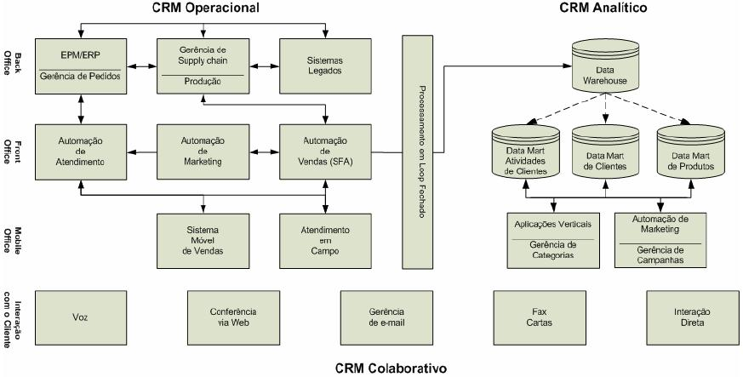
Figura 3.1 – CRM operacional, analítico e colaborativo
Fonte: Meta Group (apud SCHWEITZER, 2004, p.39)

Reinares (2007, p.17) considera que o marketing de relacionamento não é simplesmente uma decisão em termos de custos, tecnologia ou recursos, acima de tudo, é um conceito estratégico.
Um resumo de como deve funcionar a estratégia de relacionamento nas organizações é apresentado na figura 3.2.

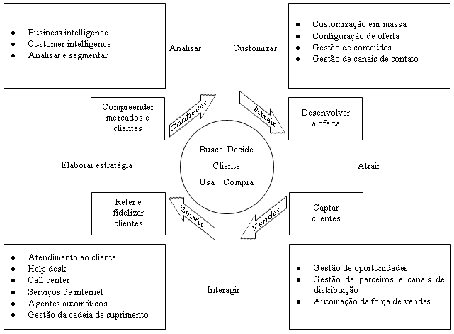
Figura 3.2 – Resumo da estratégia de relacionamento
Fonte: Reinares (2007, p.18)

As soluções analíticas de CRM ganham importância estratégica nas empresas, pois são apoio à decisão e ao direcionamento para as ações de marketing de relacionamento. Muito mais do que o aspecto operacional e colaborativo, que na maioria das vezes são processos tangíveis, o CRM analítico é estratégico para a empresa, e o mais difícil de ser atingido, pois é intangível compreender quanto vale um cliente (ZENONE, 2007, p.76).

3.2 CRM e os processos organizacionais
CRM é um processo interativo que transforma informações sobre clientes em relacionamentos com esses por meio da utilização ativa e da aprendizagem a partir das informações. Ao analisar estas informações, é fundamental identificar se os processos podem ser realizados de forma diferente para agregar maior valor ao cliente e, também, identificar como os processos podem ser realizados de maneira mais eficiente através de ferramentas tecnológicas e da integração de dados (SWIFT, 2001, p.39; SCHWEITZER, 2004, p.29).
Segundo Swift (2001, p.39-42), CRM é um ciclo de processo que visa a englobar os principais elementos de processo ou grupos de ações:
- Descoberta do conhecimento. Este é o processo de análise das informações do cliente para identificar oportunidades de mercado e estratégia de investimento específicas. Isto é feito por meio de um processo de identificação, segmentação e predição de clientes. A descoberta do conhecimento capacita o pessoal de marketing com acesso a informações detalhadas de clientes, o que possibilita melhor análise de informações históricas e das características dos clientes, e gera tomadas de decisão mais adequadas;
- Planejamento de mercado. Este grupo de projeto define ofertas específicas para os clientes, canais de distribuição, programas e dependências. O planejamento de mercado permite o desenvolvimento de planos ou programas de comunicações estratégicas, define previamente os tipos de campanha específicos, preferências de canal e planos de tratamento e seleciona ou desenvolve acionadores de eventos;
- Interação com clientes. Essa é a importante fase de ação em que se estabelecem e se gerenciam comunicações com clientes existentes ou em potencial, com informações e ofertas relevantes e convenientes. Para isso, utilizam-se diversos canais de interação e aplicações administrativas, incluindo aplicações de atendimento a clientes, de vendas e de contato com clientes, além de aplicações interativas. Esta fase é de ação sobre os planos e mensagens criados com base na descoberta do conhecimento e no planejamento de mercado;
- Análise e refinamento. É a fase do processo de aprendizagem contínua a partir de diálogos com os clientes. Nesta fase, capturam-se e analisam-se dados de interações de clientes, refinando-se mensagens, comunicações, preços, volumes, localizações, abordagens e cronogramas e procura-se entender as respostas específicas aos estímulos dados aos clientes.
A figura 3.3 ilustra o ciclo do processo descrito.

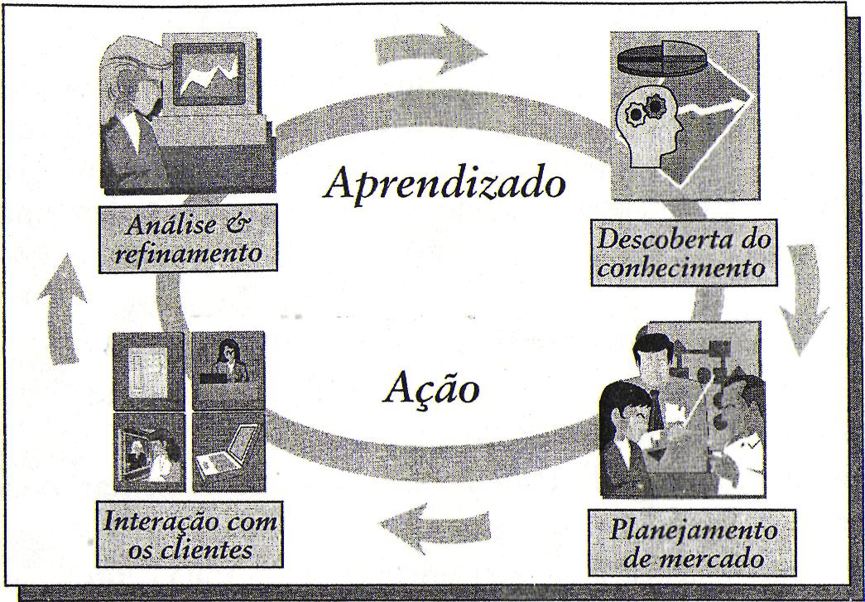
Figura 3.3 – O ciclo do processo de CRM
Fonte: Swift (2001, p.40)

No entendimento de Stone; Woodcock; Machtynger (2001, p.165), nos processos de desenvolvimento do CRM, é fundamental haver disciplina caso contrário, as tarefas de curto prazo tendem a suplantar as de longo prazo. Muitas vezes, o planejamento prévio é substituído pelas exigências do momento. Portanto, às vezes acontece das organizações darem mais atenção aos problemas imediatos, esquecendo os futuros. Por exemplo, é comum as empresas despenderem muita atenção aos clientes atuais, mas nada fazer para conquistar novos.
A necessidade de um CRM de maior qualidade e maior produtividade exige o apoio de sistemas informatizados. Os sistemas estão sendo cada vez mais usados para executar trabalhos automatizados e para obter recursos da empresa (inclusive informações) com a finalidade de suprir as necessidades dos clientes (STONE; WOODCOCK; MACHTYNGER, 2001, p.173-4).

3.3 CRM e a função da ti
A tecnologia é uma das mais expressivas influências no mundo empresarial de hoje e está causando mudanças em uma velocidade jamais vista anteriormente. Neste sentido, uma modificação que está alterando significativamente o cenário empresarial tradicional é como a tecnologia está fortalecendo o consumidor, que começa a tomar gosto pela posição de mando nas relações com as empresas (GREENBERG, 2001, p.32).
Bretzke (2000, p.61) ressalta para o fato de a internet estar introduzindo um novo paradigma no comércio e no relacionamento com os clientes a um ritmo assustador, acompanhado por poucos.
A tecnologia deu poder ao consumidor para fazer negócios de muitas maneiras alternativas. A crescente familiaridade dos consumidores com tecnologias do tipo web, e-mail, blog, twitter, wireless, entre outros, está impulsionando sua evolução como mídias de interação de negócios, gerando desafios adicionais para as empresas que tentam manter um CRM adequado em meio a essa complexidade cada vez maior (GREENBERG, 2001, p.33).
Na visão de Zenone (2007, p.118-9), a internet é um meio perfeito para o desenvolvimento das estratégias de marketing de relacionamento. Ela oferece a oportunidade de envolver interativamente o cliente com o uso de processos que são padronizados, mas que dão aos clientes a oportunidade de reunir o valor que eles buscam em um produto customizado.
A figura 3.4 resume uma estrutura de CRM. Nela estão assinalados o nome dos fornecedores tecnológicos e consultores mais reconhecidos nos diferentes elementos funcionais.
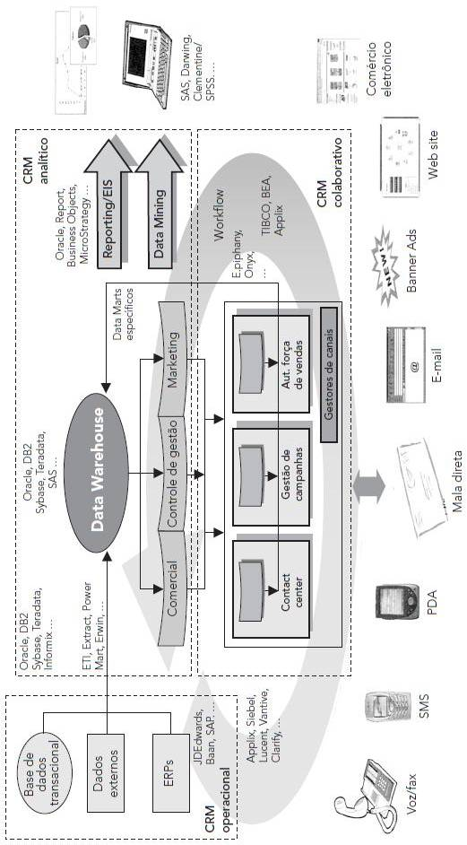
Figura 3.4 – Elementos do sistema do CRM
Fonte: Fernández (apud REINARES, 2007, p.7)

Do ponto de vista dos sistemas, CRM é a integração dos módulos de automação de vendas (SFA), gerência de vendas, Telemarketing e televendas, serviço de atendimento e suporte ao cliente (SAC), automação de marketing, ferramentas para informações gerenciais, Web (Internet) e comércio eletrônico (PEPPERS & ROGERS, 2004, p.48).
Na visão de Zenone (2007, p.76), na estratégia de CRM, quando o pilar é a tecnologia, a sustentação tem de ser forte e resistente. Todos os processos que levam ao relacionamento com o cliente devem ser mapeados nas empresas. Não é possível dimensionar a tecnologia apenas com a automatização de call center, deve-se verificar e automatizar todo o processo interno da empresa para que gere um relacionamento efetivo com o cliente. É preciso colocar a infraestrutura necessária e adequada sobre todas as informações pertinentes ao cliente, pois o conhecimento detalhado dos consumidores faz com que a empresa saiba quais são os mais lucrativos e com isto gere ações de retenção para esses clientes. É imperativo ter a visão precisa dos processos analíticos de forma que a empresa possa agir oportunamente e entender completamente o comportamento de seus clientes. A arquitetura tecnológica aumenta o suporte à decisão, pois tem como objetivo manter armazenada toda a história dos clientes.
De acordo com Stone; Woodcock; Machtynger (2001, p.232-3), em termos do que realmente funciona na interface com o cliente, é interessante atentar para o fato de que as empresas mais bem classificadas perante os clientes são aquelas que tendem a combinar, com sucesso, tecnologias testadas e comprovadas com abordagens inovadoras de marketing e de prestação de serviços. Portanto, além das vantagens e dos desafios a serem enfrentados na implantação do CRM, é fundamental lembrar que as tecnologias só concretizarão os objetivos pretendidos pelo CRM se os benefícios para os clientes estiverem claros.

3.4 CRM: vantagens, desafios, fatores críticos
No entendimento de Swift (2001, p.43), os principais objetivos e benefícios de um processo CRM são:
- Retenção de clientes – capacidade de reter os clientes e os canais lucrativos para ampliar o negócio (lucratividade);
- Obtenção de clientes – obtenção dos clientes certos, com base em características conhecidas ou aprendidas, que dirigem o crescimento e as margens crescentes;
- Lucratividade dos clientes – aumento das margens individuais dos clientes e, ao mesmo tempo, oferta do produto certo no momento certo.
Ao analisar as vantagens que o CRM traz para as organizações, Bretzke (2000, p.127) destaca os seguintes pontos:
- Os esforços de marketing tornam-se mais eficazes porque a empresa está hábil para identificar seus clientes mais importantes e apresentar a eles a oferta, produto ou serviço adequado, no tempo correto;
- A tecnologia da informação está equipada para administrar a vasta quantidade de dados de que a empresa necessita para interagir com seus clientes de maneira verdadeiramente personalizada;
- Um “diálogo” verdadeiro pode ser mantido com clientes, a partir da identificação de interações contínuas, que revelam mudanças no ato de compra e permitem à empresa antecipar mudanças futuras;
- O desenvolvimento de novos produtos é facilitado ao se conhecer quem tem comprado um produto, como ele satisfaz o consumidor e se quaisquer mudanças enriqueceriam o desempenho do produto.
Madruga (apud CASTILHOS, 2005, p.26) aponta que ao citar diversos obstáculos que podem prejudicar a implementação de um CRM, é importante ter em mente os tópicos a seguir:
- Baixo envolvimento da alta chefia da organização com o processo. A diretoria deve deixar claro a todos os colaboradores sobre a necessidade e os ganhos do CRM;
- Baixo envolvimento dos colaboradores operacionais: toda a organização deve se voltar para as práticas do CRM;
- Boicote dos funcionários;
- Elevada valorização da tecnologia (elevados custos);
- Desqualificação dos colaboradores e desagregação da utilização do CRM. Para o CRM ser pró-ativo, é necessário uma reorganização estrutural, uma mudança organizacional, uma parceria, uma capacitação etc.;
- Centralização excessiva das informações pelas áreas de Marketing e Tecnologia da Informação, engessando o processo como um todo;
- Organização orientada ao produto, não levando em consideração o relacionamento com o cliente;
- Falta de exatidão na escolha de um software para suportar o uso do CRM;
- Não planejar o futuro: o CRM deve ser visto e calculado a longo prazo.
As transformações do mercado juntamente com as inovações tecnológicas, obrigam os empresários a estarem atentos em relação ao objetivo do marketing, que é criar na empresa a capacidade de se manter alerta para o seu nicho de mercado. A sobrevivência e o crescimento do negócio, por menor que sejam, dependem da atualização contínua do empresário, que necessita analisar as circunstâncias específicas do seu empreendimento, antecipando-se e reagindo às iniciativas da concorrência quanto às tendências da moda, dos novos produtos e das mudanças de hábitos dos consumidores (ZENONE, 2007, p.121).

4 INTELIGÊNCIA COMPETITIVA (IC)
Nas relações com o mercado, a Inteligência Competitiva torna-se um referencial para a empresa avaliar a sua evolução de forma sistemática e documentada. A ênfase fica por conta da compreensão dos fenômenos que envolvem a cultura da empresa diante da intensidade competitiva e do custo benefício em obter conhecimento e potencializar a informação, evidenciando a sua capacidade em lidar com esse tipo de movimento. “Inteligência Competitiva é qualquer informação ou conhecimento relativo ao mercado que mantenha nossa empresa competitiva. Captamos informações sobre nossos concorrentes e sobre o que acontece no mercado e tentamos usá-las em nosso benefício” (PRESCOTT; MILLER, 2002, p. 97).
Prescott e Miller (2002, p. 13) destacam como atividades de Inteligência Competitiva:
- O acompanhamento das intenções dos concorrentes e de ocorrências previstas no mercado pelo exame de registros públicos;
- O monitoramento atento da internet e dos meios de comunicação de massa;
- O contato com clientes, fornecedores, parceiros, especialistas do setor e outras fontes confiáveis;
- A criação de perfis psicológicos de tomadores de decisão de alto nível e participação em feiras e congressos, com o objetivo de reunir dados relativos ao que os concorrentes estão fazendo e incorporar esse conhecimento ao planejamento dos negócios.
Segundo a ABRAIC (Associação Brasileira dos Analistas de Inteligência Competitiva), IC é um programa sistemático e ético para reunir, analisar e administrar informações externas que podem afetar planos, decisões e operações de uma organização. É um processo de seleção natural, no qual uma informação quando conhecida (e usada) na velocidade que o mercado exige pode favorecer efetivamente a organização perante a concorrência.
Embora muitos estudiosos asseguram que Inteligência Competitiva é uma forma de superar os concorrentes potenciais, reconhece-se que é uma combinação de receitas voltadas para pesquisar o mercado e utilizar essas minúcias para a obtenção de vantagem competitiva. “Um programa de Inteligência Competitiva tenta assegurar que a organização tenha informações exatas sobre seus concorrentes e um plano para utilização dessa informação para a sua vantagem” (McGONAGLE & VELLA apud GOMES; BRAGA, 2002, p.27).
Entre outras coisas, Gordon (2004, p.222) comenta que [...] a inteligência competitiva permite à empresa:
- Identificar os pontos fortes e fracos de concorrentes específicos; identificar ameaças e oportunidades de colaboração; prever o que os concorrentes farão a seguir;
- Aperfeiçoar e diferenciar estratégias, posicionamento, operações e desempenho financeiro;
- Competir por insumos em escassez – pessoas, tempo, dinheiro e conhecimento;
- Vencer em termos dos pré-requisitos de sucesso, como relações, acesso e influência sobre os clientes e suporte dos canais de distribuição;
- Evitar os erros que os concorrentes cometem ou possam cometer;
- Manter ou aumentar frações de cliente e/ou conquistar clientes dos concorrentes.
Passos (2009) alerta que, com o objetivo de garantir uma melhor tomada de decisão por parte dos gestores da empresa e diminuição dos riscos empresariais, é fundamental ter uma célula (um profissional) de IC para aumentar o uso de informações e análises. “A inteligência competitiva, que significa ver por completo e à frente do mais rápido concorrente, vem se tornando componente crítico no arsenal de negócios e deveria estar presente no trabalho de todos“ (FULD, 2007, p.4).

4.1 administração da concorrência
Na visão de Stone; Woodcock; Machtynger (2001, p.123), pesquisar a concorrência trata-se de um recurso vital para a sobrevivência de qualquer organização comercial.
Gordon (2004, p.224-5) enfatiza que a IC facilita a administração da concorrência, pois possibilita um reconhecimento estratégico, tático e em tempo real do inimigo.
Inteligência competitiva é o processo para obtenção e análise de informações publicamente disponíveis que possam contribuir para a consecução dos objetivos competitivos de uma empresa por meio da facilitação de outros processos, como aprendizagem e aperfeiçoamento organizacional, criação de diferenciação e administração da concorrência (GORDON, 2004, p.222).
A fim de utilizar as técnicas de CRM de maneira competitiva, Stone; Woodcock; Machtynger (2001, p.123) enfatizam que é preciso saber como a concorrência trata os clientes dela, assim como o que os concorrentes estão fazendo para desenvolver relacionamentos com esses clientes.
É fundamental as empresas incorporarem um contexto competitivo naquilo que fazem, incluindo uma estratégia de ataque aos concorrentes com o objetivo de criar valor para os acionistas. Assim, elas necessitam conhecer sua concorrência e utilizar esse conhecimento para mudar e/ou manter aspectos referentes à tecnologia empregada, aos processos utilizados e aos recursos humanos disponíveis, visando ao aumento de sua fração de mercado (GORDON, 2004, p.17).
Inteligência é usar a informação de forma eficiente e tomar decisões com uma imagem menos do que perfeita. É ver claramente sua concorrência, compreender a estratégia e agir antecipadamente com esse conhecimento (FULD, 2007, p.16).
Administração da concorrência é o processo de escolher um concorrente que constitua uma oportunidade ou ameaça importante para sua empresa, especialmente no que diz respeito aos clientes individuais que mais lhe interessam, e, em seguida, planejar e implementar medidas estratégicas, táticas e em tempo real que ajudem a empresa a alcançar seus objetivos (GORDON, 2004, p.34).

Em conjunto com a estratégia de CRM, a administração da concorrência ajuda as empresas a identificar e a derrotar aqueles concorrentes individuais que competem pelos mesmos clientes importantes (GORDON, 2004, p.19).

CONSIDERAÇÕES FINAIS
Vimos, até o momento, a evolução do mercado frente às novas tecnologias e seu impacto nos relacionamentos entre clientes e fornecedores.
Clientes cada vez mais atentos e exigentes, requerendo participação nos processos de criação de seus produtos, e a concorrência cada vez mais acirrada, brigando pelo mesmo mercado e pelos mesmos clientes. Tal cenário obriga as empresas a investirem em novas tecnologias e a reverem seus processos internos, a fim de criarem novas maneiras de continuar competindo, buscando novos clientes e, principalmente, mantendo a base de clientes existente.
Este trabalho abordou a utilização do CRM e a administração da concorrência como um conjunto de processos de negócios apoiado por sistemas de TIC, os tipos de estratégias existentes e as respectivas vantagens e dificuldades encontradas ao longo do processo de adoção da estratégia de CRM nas empresas.
Dentre os objetivos específicos, para esta fase do trabalho, estava a análise de técnicas de CRM e inteligência competitiva com foco no cliente e na concorrência, buscando evidenciar o problema através da pesquisa na literatura especializada consultada.
Para o entendimento deste objetivo iniciou-se o estudo com uma pesquisa que diferenciasse os termos “dados”, “informação”, “conhecimento” e “estratégia”.
Procurou-se apresentar a atual transformação do mercado, onde o cliente co-participa da criação de seu produto, proporcionado pela globalização do mesmo, e os fornecedores se unem para atender esta nova demanda de atendimento personalizado ao cliente.
Ao longo da pesquisa bibliográfica foram extraídos conceitos fundamentais acerca da importância do CRM para organizações que desejam estabelecer, fidelizar e reter clientes com base em um relacionamento duradouro.
Visto que a implantação do CRM deve envolver a empresa de modo abrangente, estando a mesma amparada por decisões estratégicas sobre a melhor metodologia a ser empregada e baseada na estruturação da organização sob o enfoque do cliente, esta envolve diversos elementos presentes nas empresas, destacando-se as estratégias, as pessoas, os processos e as tecnologias. Sendo estes os principais pilares de sustentação para a implantação da estratégia de CRM.
Para completar esta fundamentação teórica, são apresentados os conceitos de IC. Contudo, dentro da abragência que envolve IC, este trabalho focou-se apenas na administração da concorrência, como ferramenta competitiva alinhada à estratégia de CRM.
Para a próxima etapa deste trabalho, será necessário fazer um levantamento dos requisitos que um sistema de CRM e administração da concorrência precisa oferecer analisando requisitos funcionais e não-funcionais. Estudar a estrutura atual da base de dados da empresa, o relacionamento entre os dados e a forma de extração das informações importantes para o processo de tomada de decisão gerencial. Por fim, será modelado um sistema que atenda estes requisitos.

REFERÊNCIAS BIBLIOGRÁFICAS
ABRAIC. Perguntas frequentes sobre inteligência competitiva. Disponível em <http://www.abraic.org.br/v2/conteudo.asp?c=12>. Acesso em: 07 de setembro de 2009.
ALBRECHT, Karl. A 3ª revolução da qualidade. HSM Management. São Paulo, v.3, n.17, p.108-112, nov./dez. 1999.
AMORIM, Ricardo; VIEIRA, Eduardo. Blogs – os novos campeões de audiência: como os diários da internet estão revolucionando a política, os negócios, a carreira, a cultura e as relações pessoais. Revista Época. Rio de Janeiro, 07 ago. 2006. Disponível em <http://revistaepoca.globo.com/Revista/Epoca/0,,EDG74912-5990-428,00.html>. Acesso em: 28 nov. 2009.
BRETZKE, Miriam. Marketing de relacionamento e competição em tempo real com CRM. São Paulo: Atlas, 2000. 224p.
CASTILHOS, Marcelo. Implantação do histórico de clientes com auxílio da ferramenta CRM na Killing S/A tintas e adesivos. 2005. 103 f. Trabalho de conclusão de curso (Monografia) – Curso de Administração de Empresas, Centro Universitário Feevale, Novo Hamburgo, RS, 2005.
DAMACENA, Cláudio; PEDRON, Cristiane Drebes. “322 – Estratégia de CRM: o desafio da implantação”. Anais do Congresso Anual de Tecnologia da Informação – CATI 2004 – FGV-EAESP. Jun. 2004. Disponível em: < http://www.fgvsp.br/cati2004/artigos/pdf/T00322.pdf>. Acesso em: 14 nov. 2009.
DAVENPORT, Thomas H. Ecologia da informação: por que só a tecnologia não basta para o sucesso na era da informação. São Paulo: Futura, 1998. 316p.
DAVENPORT, Thomas H., PRUSAK Laurence. Conhecimento empresarial: como as organizações gerenciam seu capital intelectual. Rio de Janeiro: Elsevier, 1998. 256p.
D’AVILA, Rafael. Um método para adoção de estratégias de CRM orientado para tecnologia e processos organizacionais. 2006. 125 f. Dissertação (Pós-graduação em engenharia de produção), Universidade Federal do Rio Grande do Sul, Porto Alegre, RS, 2006.
DRUCKER, Peter F. Administrando para o futuro: os anos 90 e a virada do século. São Paulo: Thomson, 1992. 236p.
FITTON, Laura; GRUEN, Michael; POSTON, Leslie. Twitter for dummies. Indianapolis: Wiley Publishing, 2009. 264p.
FRIEDMANN, Thomas L. O mundo é plano: uma breve história do século XXI. Rio de Janeiro: Objetiva, 2007. 557p.
FULD, Leonard M. Inteligência competitiva: como se manter à frente dos movimentos da concorrência e do mercado. Rio de Janeiro: Elsevier, 2007. 235p.
GALEAZZO, Luiz Gustavo Sampaio. Inteligência competitiva. Disponível em <http://www.administradores.com.br/artigos/inteligencia_competitiva/27027/>. Acesso em: 24 nov. 2009.
GOMES, Elizabeth; BRAGA, Fabiane. Inteligência competitiva. Rio de Janeiro: Campus, 2002. 140p.
GREENBERG, Paul. CRM, customer relationship management na velocidade da luz: conquista e lealdade de cliente em tempo real na Internet. Rio de Janeiro: Campus, 2001. 409p.
KUBOTA, Luis Cláudio. As KIBS e a inovação tecnológica das firmas de serviços. Disponível em <http://www.anpec.org.br/encontro2006/artigos/A06A009.pdf>. Acesso em 02 dez. 2009.
MADRUGA, Roberto. Guia de implementação de marketing de relacionamento e CRM. São Paulo: Atlas, 2006. 251p.
MIRANDA, Roberto C. da R. O uso da informação na formulação de ações estratégicas pelas empresas. Ciência da Informação, Brasília, v. 28, n. 3, p. 286-292, set./dez. 1999.
E-MAIL – o serviço de e-mail. Universidade Federal do Pará – UFPA. Disponível em <http://www.ufpa.br/dicas/net1/mailtipo.htm>. Acesso em: 27 nov. 2009.
PASSOS, Alfredo. 2010: inteligência competitiva e prioridades empresariais. Disponível em <http://www.administradores.com.br/artigos/2010_inteligencia_competitiva_e_prioridades_empresariais/35231/ >. Acesso em: 28 nov. 2009.
PEPPERS & ROGERS GROUP. CRM Series – Marketing 1 to 1. São Paulo. 2004.
PONCHIROLLI, Osmar; FIALHO, Francisco A.P. Gestão estratégica do conhecimento como parte da estratégia empresarial. Revista da FAE. Curitiba, v. 8, n. 1, p. 127-138, jan./jun. 2005.
PORTER, Michael E. Estratégia competitiva: técnicas para a análise de indústrias e da concorrência. Rio de Janeiro: Elsevier, 2004. 409p.
PRAHALAD, C. K.; KRISHMAN, M. S. A nova era da inovação: impulsionando a co-criação de valor ao longo das redes globais. Rio de Janeiro: Elsevier, 2008. 242p.
PRESCOTT, John; MILLER, Stephen H. Inteligência competitiva na prática. Rio de Janeiro: Campus, 2002. 371p.
REINARES, Pedro. Os 100 erros do CRM: mitos, mentiras e verdades. São Paulo: Thomson Learning, 2007. 135p.
RENTABILIDADE com inovação de produtos. HSM OnLine, 23 abr. 2009. Disponível em <http://br.hsmglobal.com/notas/44227-rentabilidade-com-inova%C3%A7%C3%A3o-produtos>. Acesso em: 30 nov. 2009.
SANTOS JÚNIOR, Dionísio dos; ALVES FILHO, Alceu Gomes. Padrões tecnológicos e processo de inovação de produtos: o caso da Itautec-Philco S.A. Disponível em <http://www.scielo.br/pdf/gp/v7n2/a02v7n3.pdf>. Acesso em 01 dez. 2009.
SCHWEITZER, Alessandra. Pressupostos para o gerenciamento de soluções de CRM (Customer Relationship Management). 2004. 180 f. Tese de doutorado (Pós-graduação em engenharia de produção), Universidade Federal de Santa Catarina, Florianópolis, SC, 2004.
SHANKAR, Ganesan. É preciso haver um padrão para dados. Disponível em < http://computerworld.uol.com.br/gestao/2008/06/17/e-preciso-haver-um-padrao-para-dados-defende-professor/>. Acesso em: 10 de novembro de 2009.
SILVA, Adailton J.S. As tecnologias de redes wireless. Disponível em <http://www.rnp.br/newsgen/9805/wireless.html>. Acesso em 01 dez. 2009.
SILVA, Alex Baylon e. Serviço é intangível. E daí? Disponível em <http://www.administradores.com.br/artigos/servico_e_intangivel_e_dai/35094/>. Acesso em 02 de dez. 2009.
SILOCCHI, Paulo Roberto. Motivação à inovação de produtos: um estudo nas empresas industriais metal-mecânicas de Caxias do Sul. 2002. 100 f. Dissertação de mestrado (Pós-graduação em administração), Universidade Federal do Rio Grande do Sul, Porto Alegre, RS, 2002.
SLACK, Nigel et al. Gerenciamento de operações e de processos: princípios e prática de impacto estratégico. São Paulo: Artmed, 2008. 552p.
SOARES, Débora et al. Inovação de processos – um estudo comparativo sobre sua implementação. Disponível em <http://www.pg.cefetpr.br/ppgep/revista/revista2006/pdf/vol2nr4/vol2nr4art5.pdf>. Acesso em 02 dez. 2009.
STONE, Merlin; WOODCOCK, Neil; Machtynger, Liz. CRM – Marketing de relacionamento com os clientes. São Paulo: Futura, 2001. 272p.
SWIFT, Ronald. CRM, customer relationship management: o revolucionário marketing de relacionamentos com o cliente. Rio de Janeiro: Campus, 2001. 156p.
ZENONE, Luiz Cláudio. Customer Relationship Management (CRM) conceitos e estratégias: mudando a estratégia sem comprometer o negócio. São Paulo: Atlas S.A., 2001. 492p.
ZENONE, Luiz Cláudio. CRM: Customer Relationship Management : gestão do relacionamento com o cliente e a competitividade empresarial. São Paulo: Novatec, 2007. 160p.

International Business Report – avaliação anual dos executivos das empresas privadas de capital fechado em todo o mundo (HSM OnLine, 2009).
OECD – Organisation for Economic Co-operation and Development (KUBOTA, 2006).
Data Mining é o processo de extração e apresentação de novos conhecimentos, anteriormente não detectáveis, selecionados de banco de dados para decisões que possam ser acionadas. (SWIFT, 2001, p.97).
Data Warehouse é um banco de dados especializado que integra e gerencia o fluxo de informações a partir dos bancos de dados corporativos e fontes de dados externas à empresa. (ZENONE, 2007, p.72).
ERP (Enterprise Resource Planning) é um sistema de gestão empresarial constituído por um banco de dados, um aplicativo integrado e uma interface completa para os usuários da empresa, de modo que o sistema obedece todas as regras de manufatura, distribuição, finanças e vendas (MONTEIRO apud ZENONE, 2007, p.81).
SCM (Supply Chain Management) é o gerenciamento dos relacionamentos e dos fluxos entre a série de operações e processos que produzem valor em forma de produtos e serviços para o cliente final (SLACK, 2008, p.232).
Data marts são tipos especiais de data warehouse que contém dados específicos para uma área ou departamento da empresa. É um subconjunto dos dados empresariais que contém dados úteis apenas para uma unidade de negócios específica ou departamento (ZENONE, 2007, p.73).
WEB é um espaço abstrato da informação onde é possível encontrar documentos, sons, vídeos...informação (FRIEDMANN, 2007, p.77).
E-Mail ou correio eletrônico é um serviço disponível na internet que possibilita o envio e o recebimento de mensagens (UFPA, 2007).
Blog é um diário mantido por qualquer pessoa na internet (AMORIM, 2006).
Twitter é uma ferramenta para enviar e receber mensagens curtas (até 140 caracteres) (FITTON; GRUEN; POSTON, 2009, p.1).
Wireless – tecnologia de redes sem fios (SILVA, 1998).

